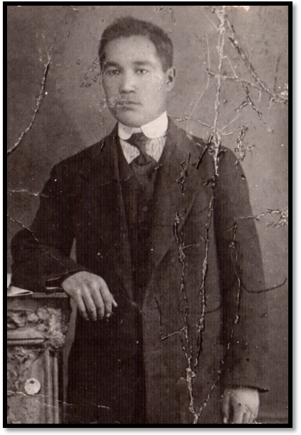
ГАБДУЛЛА АХМЕТВАЛЕЕВИЧ КАРИМОВ –
ЯРЛЫ КАРИМ (1899 - 1936)
Поэт Ярлы Карим родился в селе Аитово в семье сельского муллы. Отец его — Ахметвали был передовым человеком своего времени, он говорил: «Если бы большевики не были против религии, я был бы за них». Мать — Гульямал была молчаливой, скромной, трудолюбивой женщиной. Большая семья жила честным трудом.
Много пришлось испытать в жизни Габдулле. Учащийся медресе в Оренбурге, учитель в Киргизии, разносчик газет в Оренбурге, дворник в Ташкенте, кучер в Катта-Кургане, рабочий на хлопкообрабатывающей фабрике — вот тот неполный перечень испытаний, которые пали на плечи юного Габдуллы Каримова. Плохое питание, чрезмерная работа подорвали его здоровье. Возвратившись в родное село, он берет уроки русского языка у учителя Г. Рафикова. После выздоровления продолжает учебу в медресе. Здесь он знакомится с передовыми людьми, подковывается политически. Дальнейшая его жизнь была посвящена борьбе за счастье народа. В этот период своей жизни он познакомился с Каримом Хакимовым, впоследствии ставшим дипломатом. Общение с ним помогло формированию в нем большевистских мировоззрений. По его рекомендации Г. Карим вступил в партию, начал выполнять общественные поручения.
В эти годы появились и его первые стихи. Стихотворение «Рабочему-поэту» было опубликовано в газете «Рабочая жизнь», получила одобрительные отклики. Следующее произведение «Встреча большевиков с рабочими в Оренбурге» навсегда определило его как писателя. Появился псевдоним — Ярлы Карим (в переводе: Бедный Карим). Поэт беден сам, беден и его народ, это подсказало его псевдоним. Во-вторых, он был хорошо знаком с поэтом Демьяном Бедным, что тоже сыграло большую роль в творческой биографии.
Поэт всегда там, где трудно, где нужен. Когда работал в газете «Кызыл Маяк», его в числе других отправляют в Белебей чтобы организовать большевистскую бригаду. В бригаде Я. Карим был агитатором-организатором. Большая работа была проделана членами этой бригады в Петрограде. Они вели разъяснительную работу среди солдат, это сыграло свою роль в отражении натисков Юденича. А когда вышла необходимость — Я. Карим идет добровольцем и сражается на передовой линии. Политрук Г. Каримов находился всегда среди солдат. Здесь он был контужен, перенес воспаление легких.
В 1920 году наш земляк вернулся в Башкирию, в Стерлитамак. В те годы республика переживала сложный период борьбы. Ярлы Карим был встречен враждебно, его пытались оклеветать. Но он твердо стоял на своих позициях, требовал работу. Получил место в газете «Вести Башкирии». В то же время он был организатором партийных ячеек. А после разгрома националистов, когда организовался ревком, Габдулла Ахметвалиевич стал политическим секретарем газеты «Башкортостан».
В строительстве новой жизни нужны образованные люди. Это хорошо понимает Габдулла Каримов. Он уезжает учиться в Москву в университет народов Востока. В летнее время он возвращается в Стерлитамак, участвует в обеспечении города хлебом, работает агитатором на пароходе «Красная Звезда», а с началом учебного года снова едет в Москву. В университете он является одним из активных студентов, продолжает писать стихи.
Из университета его посылают на три месяца в Ташкент в целях подготовки местных кадров. По окончании курсов едет на родину. В стихотворении «Я вернулся» он пишет, что хорошо знает, чем живут башкиры, потому он сам их сын. Большой отклик вызвало стихотворение Ярлы Карима «Коммунист» В нем он стремился создать образ коммуниста.
Ярлы Карим внес достойный вклад в литературу. Под влиянием его творчества вырос известный татарский поэт Фатих Карим — его брат, который геройски погиб в Великой Отечественной войне. Не дожил до прекрасных дней и Ярлы Карим. Он умер в 1936 году и был похоронен в Уфе. Память о братьях жива в памяти народа. Надежное тому доказательство — Дом-музей в селе Аитово.

